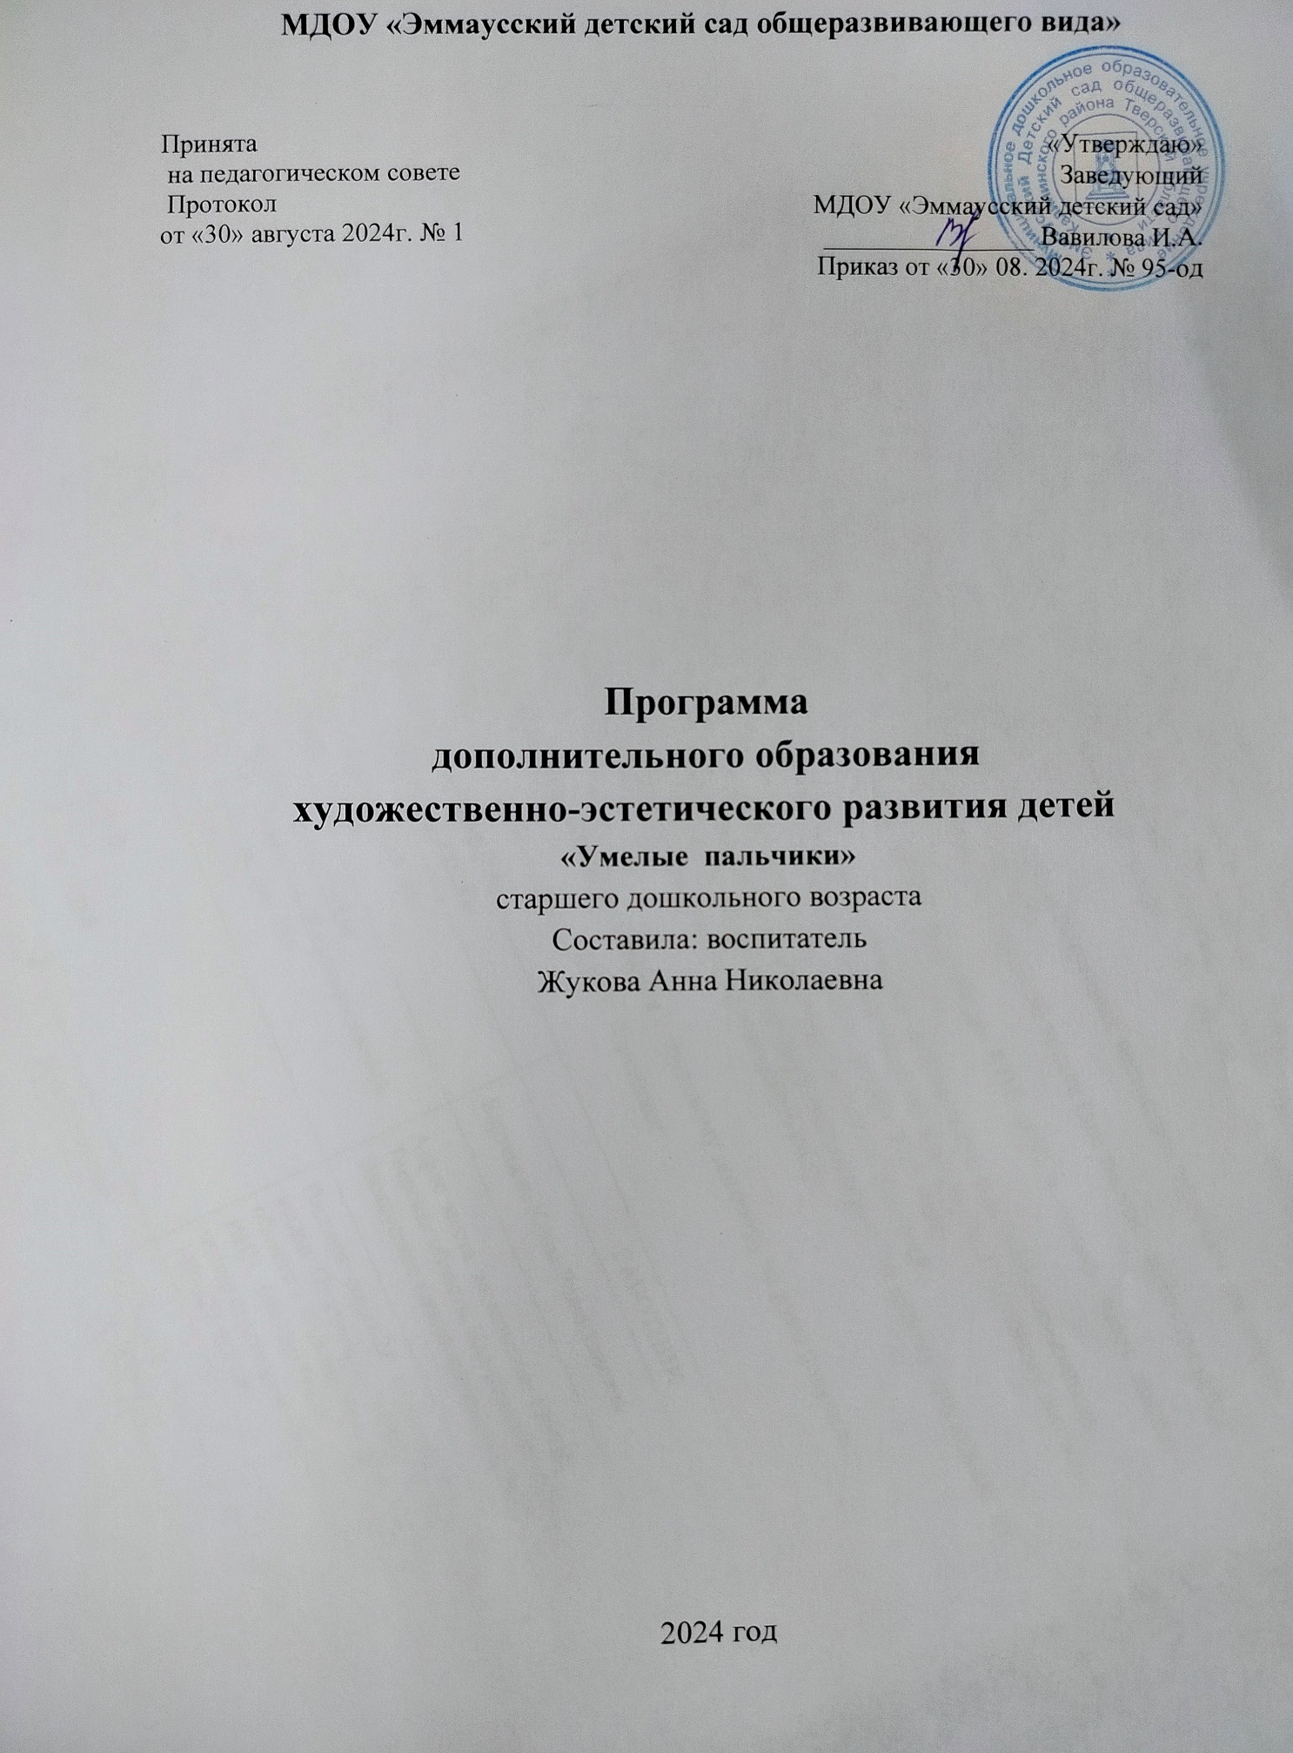

Пояснительная записка

Дошкольный возраст – период приобщения к миру общечеловеческих ценностей, время установления первых отношений с людьми. Для нормального развития детям необходимо творческое самовыражение. Творчество заложено в детях самой природой. Они любят сочинять, выдумывать, фантазировать, изображать, перевоплощать. Детское творчество само по себе не проявляется. Для этого необходимо внимание к нему со стороны взрослых.
Желание творить – внутренняя потребность ребенка, она возникает у него самостоятельно и отличается чрезвычайной искренностью. Мы, взрослые, должны помочь ребенку открыть в себе художника, развить способности, которые помогут ему стать личностью. Рисование является одним из важнейших средств познания мира и развития знаний эстетического воспитания, так как оно связано с самостоятельной практической и творческой деятельностью ребенка. В процессе рисования у ребенка совершенствуются наблюдательность и эстетическое восприятие, художественный вкус и творческие способности. Рисуя, ребенок формирует и развивает у себя определенные способности: зрительную оценку формы, ориентирование в пространстве, чувство цвета. Также развиваются специальные умения и навыки: координация глаза и руки, владение кистью руки.
Проанализировав авторские разработки, различные материалы, а также передовой опыт работы с детьми, накопленный на современном этапе отечественными и зарубежными педагогами-практиками, я заинтересовалась возможностью применения нетрадиционных приемов изодеятельности в работе с дошкольниками для развития воображения, творческого мышления и творческой активности. Нетрадиционные техники рисования демонстрируют необычные сочетания материалов и инструментов. Несомненно, достоинством таких техник является универсальность их использования. Технология их выполнения интересна и доступна как взрослому, так и ребенку.
Именно поэтому, нетрадиционные методики очень привлекательны для детей, так как они открывают большие возможности выражения собственных фантазий, желаний и самовыражению в целом.
Актуальность программы обусловлена тем, что происходит сближение содержания программы с требованиями жизни. В настоящее время возникает необходимость в новых подходах к преподаванию эстетических искусств, способных решать современные задачи творческого восприятия и развития личности в целом. В системе эстетического, творческого воспитания подрастающего поколения особая роль принадлежит изобразительному искусству. Умение видеть и понимать красоту окружающего мира, способствует воспитанию культуры чувств, развитию художественно-эстетического вкуса, трудовой и творческой активности, воспитывает целеустремленность, усидчивость, чувство взаимопомощи, дает возможность творческой самореализации личности. Программа направлена на то, чтобы через искусство приобщить детей к творчеству. Дети знакомятся с разнообразием нетрадиционных способов рисования, их особенностями, многообразием материалов, используемых в рисовании, учатся на основе полученных знаний создавать свои рисунки. Таким образом, развивается творческая личность, способная применять свои знания и умения в различных ситуациях.
Цель программы - развитие художественно-творческих способностей детей 5-6 лет средствами нетрадиционного рисования.
Задачи:
Обучающие:
- учить приемам работы кистью, нетрадиционным художественным материалом (мятая бумага, пробка, тычок, трубочка для коктейля, ластик, нитки);
Развивающие:
- Развивать желание экспериментировать, проявляя яркие познавательные чувства: удивление, сомнение, радость от узнавания нового.
- Формировать творческое мышление, устойчивый интерес к художественной деятельности.
Воспитательные:
- Воспитывать трудолюбие и желание добиваться успеха собственным трудом.
- Воспитывать внимание, аккуратность, целеустремлённость, творческую самореализацию.
Участники: дети старшей группы
Кол-во детей: 15 человек.
Режим занятий: старшая группа – количество занятий в неделю 1, в месяц 4 занятия. Длительность занятия 25 мин.

Ожидаемый результат:
Посредством данной программы педагог получит возможность более эффективно решать задачи воспитания и обучения детей дошкольного возраста. Так как представленный материал способствует:
- развитию мелкой моторики рук;
- обострению тактильного восприятия, улучшению цветовосприятия, концентрации внимания;
- повышению уровня воображения и самооценки;
- расширение и обогащение художественного опыта;
- формирование предпосылок учебной деятельности (самоконтроль, самооценка, обобщенные способы действия) и умения взаимодействовать друг с другом;
- сформируются навыки трудовой деятельности, умение находить новые способы для художественного изображения;
- умение передавать в работах свои чувства с помощью различных средств выразительности.
Реализация программы поможет детям дошкольного возраста творчески подходить к видению мира, который изображают, и использовать для самовыражения любые доступные средства.
Для осуществления поставленных целей и задач созданы следующие условия:
- Подбор необходимой материальной базы в обучающей, развивающей и воспитывающей среде для самореализации творческого потенциала.
- Создание ситуации успеха и положительного принятия результата, а затем и его практического применения.
- Профессиональная подготовленность педагога, компетентного в технологии, любящего, понимающего детей, свое дело и смысл изобразительной деятельности в жизни ребенка.
Принципы проведения занятий:
• системность подачи материала – взаимосвязь комплекса методов и приёмов во всех видах занятий, и на протяжении всего периода обучения по данной программе;
• наглядность в обучении – осуществляется на основе восприятия наглядного материала;
• цикличность построения занятия – занятия составлены на основе предыдущего занятия;
• доступность – комплекс занятий составлен с учётом возрастных особенностей дошкольников по принципу дидактики (от простого – к сложному);
• проблемность – активизирующие методы, направленные на поиск разрешения проблемных ситуаций;
• развивающий и воспитательный характер обучения – направлен на развитие эстетических чувств, познавательных процессов, на расширение кругозора.
Перспективный план занятий кружка «Умелые пальчики»
Месяц | Недели | Тема занятия | Нетрадиционная техника | Программное содержание
Сентябрь | 1 | «Водяные лилии» | Техника рисования акварелью и восковыми мелками. | Познакомить детей с техникой рисования акварелью и восковыми мелками. Содействовать наиболее выразительному отражению впечатлений о лете.
Сентябрь | 2 | «Бабочки» | Монотипия | Познакомить детей с техникой монотипии. Познакомить детей с симметрией (на примере бабочки).
Сентябрь | 3 | «Осенний листопад» | Техника «Печать листьями» | Познакомить с приемом печати листьями. Воспитать у ребенка художественный вкус.
Сентябрь | 4 | «Сказка мыльных пузырей» | Рисование мыльными пузырями | Познакомить детей с техникой рисования мыльными пузырями. Способствовать развитию творческого воображения.
Октябрь | 1 | «Волшебный  зонтик». | Пластилинография | Способствовать развитию умений и навыков в работе с пластилином, фантазии, мелкой моторики пальцев  рук.
Октябрь | 2 | «Золотая волшебница осень» | Техника рисования тычком (пуантилизм). | Познакомить с техникой рисования тычком (пуантилизм). Учить рисовать гуашью с помощью ватной палочки, смешивать краски и получать различные оттенки цвета.
Октябрь | 3 | «Веселые осьминожки» | Техника рисования ладошками | Развивать эмоционально-эстетические чувства, воображение.
Октябрь | 4 | «Невидимый зверёк» | Техника рисования свечой | Развивать воображение, творчество. Познакомить с техникой рисования свечой. Воспитывать самостоятельность
Ноябрь | 1 | «Осеннее дерево» | Техника кляксография и набрызг | Обучать передавать в рисунке строение дерева - ствол кистью, ветки разной длины - нетрадиционной техникой: при помощи трубочки из под сока. Закреплять навыки рисования листвы с помощью зубной щетки и стеки.
Ноябрь | 2 | «Узоры на листе» | Техника штампики из ниток | Развивать изобразительные навыки и умения, наблюдательность, эстетическое восприятие
Ноябрь | 3 | «Разноцветное небо» | Техника рисования по мокрому листу | Освоение техники рисования по мокрой бумаге.
Ноябрь | 4 | «Красивые картинки из разноцветной нитки» | Техника рисование нитью (ниткография) | Совершенствование  техники рисования – ниткография (рисование нитью).
Декабрь | 1 | «Снегири на ветках» | Техника рисования тычком сухой, жесткой кистью. | Познакомить детей с техникой рисования тычок жесткой полусухой кистью.  Учить рисовать снегирей.
Декабрь | 2 | «Снежинки» | Рисование на различных предметах | Учить украшать тарелочки и подносы узором из снежинок различной формы и размера.
Декабрь | 3 | «Новогодняя елочка» | Техника рисования вилкой | Познакомить детей с новой техникой творческой деятельности – рисование вилкой.
Декабрь | 4 | «Зимний лес» | Печать по трафарету, рисование пальчиками | Упражнять в печати по трафарету. Закрепить умение рисовать пальчиками. Развивать чувство композиции. Воспитать у ребенка художественный  вкус.
Январь | 3 | «Праздничный салют» | Раздувание красок | Развивать ассоциативное мышление, воображение. Воспитывать желание  создавать интересные оригинальные рисунки.
Январь | 4 | «Елочка» | Пластилинография | Продолжать знакомить с вариантами пластилинографии (скатывание маленьких шариков)
Февраль | 1 | «Матрешка» | Раскраска | Познакомить детей с семеновскими матрешками. Учить определять колорит, элементы росписи
Февраль | 2 | «Забавные животные» | Кляксография, пена. | Продолжать учить рисовать с помощью пены, создавать образы животных. Развивать творческое воображение.
Февраль | 3 | «Наша улица». | Печатание, набрызг,  Силуэтное рисование | Развивать наблюдательность,  художественный вкус, умение находить средства выразительности.
Февраль | 4 | «Самолет» | Пластилинография | Совершенствовать работу в данной технике. Воспитывать аккуратность.
Март | 1 | «Цветок для мамы» | Рисование на мятой бумаге. | Продолжать знакомить с техникой рисования на мятой бумаге. Развивать композиционные умения.
Март | 2 | «Весенний пейзаж» | Монотипия | Совершенствовать умение детей рисовать в данной технике. Продолжать учить создавать образ дерева.
Март | 3 | Платок для бабушки |  | Учить рисовать несложный цветочный орнамент по мотивам павло-посадских платков. Развивать чувство ритма, цветовосприятие
Март | 4 | «Натюрморт» | Восковые мелки + акварель | Продолжать учить составлять натюрморт определять форму, величину, цвет и расположение различных частей. Упражнять в аккуратном закрашивании мелками создании созвучного тона с помощью акварели
Апрель | 1 | «Звездное небо» | Печать поролоном по  трафарету; набрызг | Учить создавать образ звездного неба,  используя смешение красок, набрызг и печать по трафарету.
Апрель | 2 | «Веточка вербы» | Пастель, уголь. | Закреплять навыки рисования данными материалами. Учить изображать ветку вербы.
Апрель | 3 | «Веточка сакуры» | Рисование бросовым материалом | Учить использовать в рисовании различный бросовый материал
Апрель | 4 | «Пасхальное яйцо» | Рисование ватными палочками, оттиск пробкой. | Воспитывать интерес к народной культуре. Учить элементам декора, цветовосприятия.
Май | 1 | «Букет к 9  мая». | Пластилинография | Знакомство со способом скручивания жгутиком, изготовление цветов из  пластилина.
Май | 2 | «Одуванчик вдруг расцвёл» | Пуантилизм. | Продолжить осваивать технику, Развивать мелкую моторику, эстетическое восприятие.
Май | 3 | «Вот и лето  пришло» | Различные | Закреплять умение детей рисовать понравившейся техникой. Развивать  интерес к самостоятельной  художественной деятельности.
Май | 4 | Мониторинг

Приложение
Занятие № 1. Сентябрь (1 неделя)
Техника рисования акварелью и восковыми мелками.
Смешанная техника рисования восковыми мелками (свечкой, парафином) придаёт картине эффект свечения.
Водяные лилии акварелью и восковыми мелками.
Рисовать в данной технике лучше на бумаге для акварели. Её листы плотные и не деформируются при намокании. Восковые мелки можно брать любые.
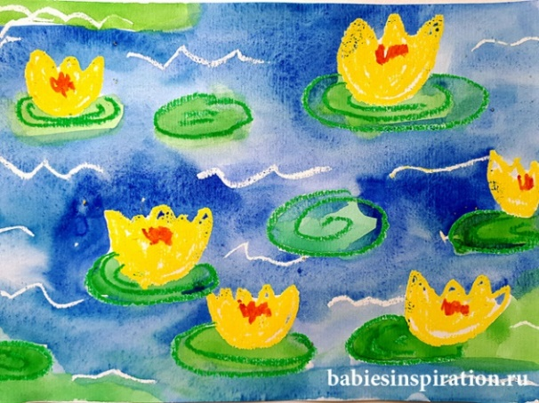
Жёлтым мелком рисуем цветки кувшинок в произвольном порядке. Однако, не стоит располагать бутоны вплотную друг к другу. Оранжевым цветом отмечаем серединку у цветка. Не забудьте подрисовать зелёным листики кувшинкам. А белым мелком нарисуйте волны. Пусть на данном этапе их плохо видно, но самое интересное впереди (см. фото ниже)
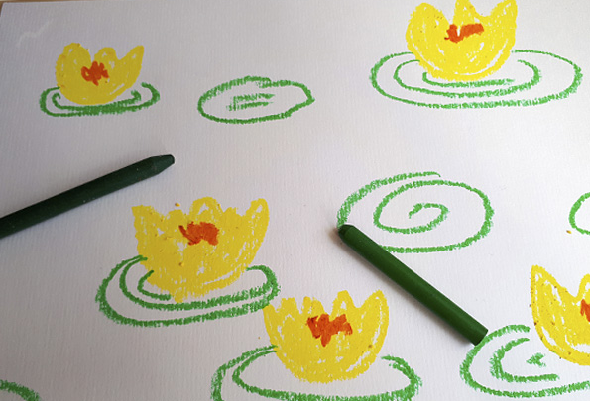
Теперь отложим карандаши и возьмёмся за кисти. Зелёной краской раскрасим нашим кувшинкам листики и дадим рисунку слегка подсохнуть.
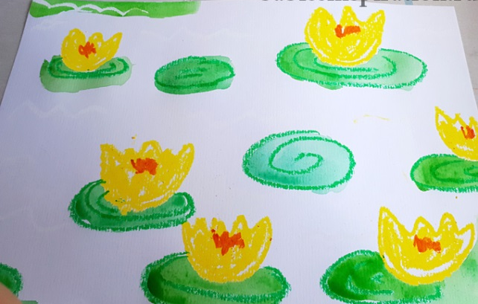
Осталось синей краской нарисовать воду.
Занятие № 2. Сентябрь (2неделя)
Монотипия
«Бабочка».
1. Возьмём лист бумаги и свернём пополам, чтобы обозначить середину. Педагог показывает на примере, как аккуратно согнуть лист бумаги и нарисовать крыло бабочки. Крыло рисуется с одной стороны листа, таким образом, чтобы тельце бабочки было на сгибе. Вторая половина листа остается чистой.
2. Побор цветовой гаммы, закрашивание. Педагог может подсказать ребенку, какие цвета хорошо сочетаются между собой, а каких сочетаний лучше избегать. На собственном примере он показывает, как можно закрасить крылышко. Следует обратить внимание на то, что краски нужно брать много и она должна быть довольно жидкой, чтобы хорошо получился отпечаток.
3. Создание отпечатка. Когда все крыло заполнено краской, лист быстро сворачивают и аккуратно похлопывают по нему ладошкой. При необходимости педагог помогает ребенку, сделать работу более аккуратно. Теперь можно развернуть лист и оценить работу. У бабочки — два крыла!
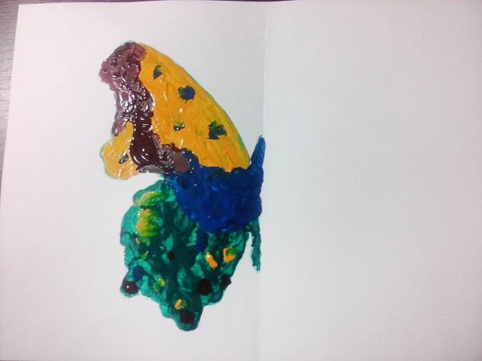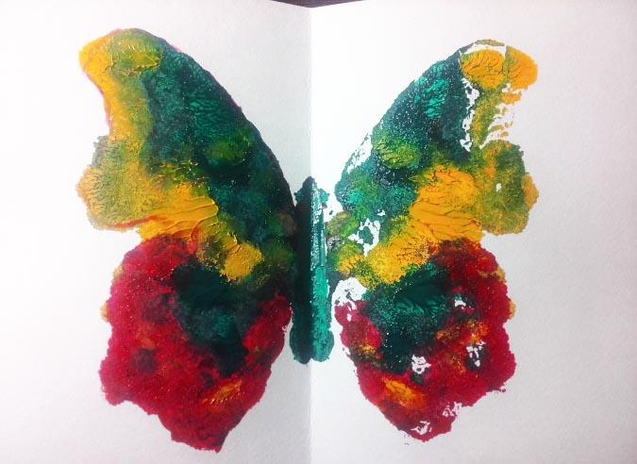

Занятие № 3. Сентябрь (3 неделя)
Техника «Печать листьями»
«Осенний листопад»
1. Чтобы сделать с детьми красивую, яркую картину, необходимо для начала подготовить материалы. Понадобятся: акварельная бумага, краски гуашь, кисточки и листья разных размеров с разных деревьев.
2. Дальше нужно придумать композицию. Например, выложить из листочков осенний лес, солнышко, вазу с гербарием или большое дерево.
3. Простым карандашом следует нарисовать контуры рисунка, помогающие понять, куда ставить каждый следующий отпечаток листа. Теперь дело за малым – нанести кисточкой на верхнюю часть листочка краску (можно одновременно нескольких цветов) и приложить к заранее намеченному месту на бумаге.
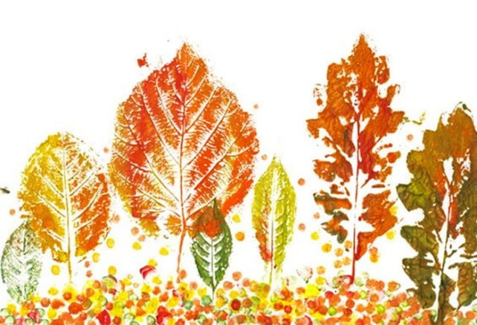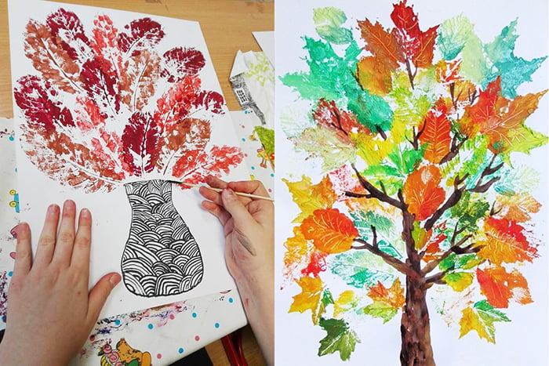
Занятие № 4. Сентябрь (4 неделя)
Техника рисование мыльными пузырями
«Сказка мыльных пузырей»
Для того чтобы выполнить рисунок мыльными пузырями, в первую очередь нужно приготовить специальный раствор из мыла и красок. Стандартно жидкое мыло смешивают с теплой водой в пропорции 1:5 и добавляют акварель кисточкой, пока жидкость не приобретет насыщенный цвет. В стаканчики с разноцветными жидкостями помещаются трубочки. Дети дуют в трубочки, пока пена не подымится до краев. Сверху стаканчика на мыльную шапку прикладывается альбомный лист бумаги. Отпечатки цветной пены делаются в заранее задуманном порядке. Затем получившиеся круги обрисовываются. Здесь ребенок может проявить свою фантазию.
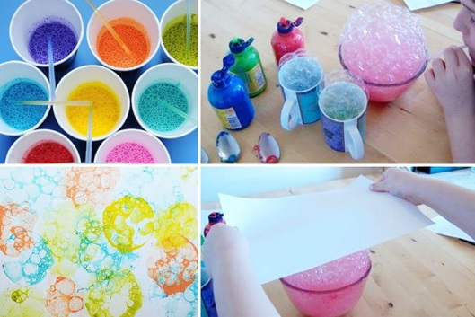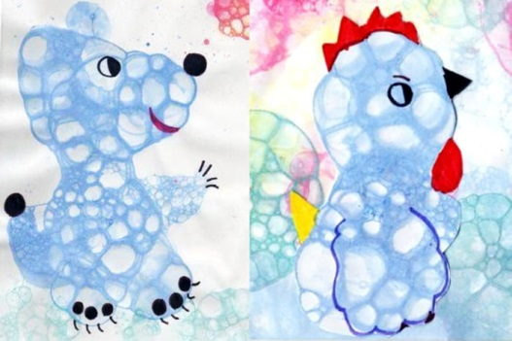
Занятие № 5. Октябрь (1 неделя)
Пластилинография.
«Волшебный зонтик».
Предварительная работа: рассматривание картины О. Ренуара «Зонтики», наблюдение за дождем, за одеждой людей в дождливую погоду, беседа о признаках осени.
Материалы и оборудование:
- картон с изображением зонта, размер 1\2 А-4 см;
- набор пластилина;
- доска для лепки, влажная салфетка для рук;
- большой настоящий зонт
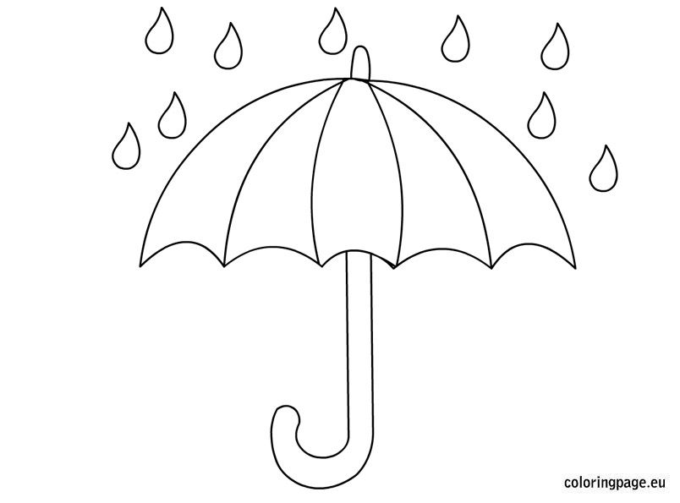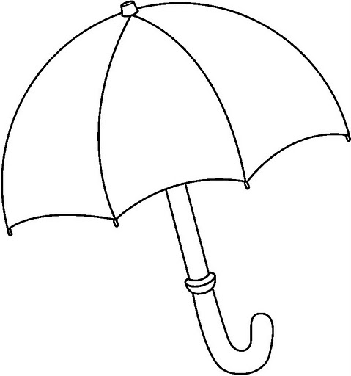

Занятие № 6. Октябрь (2 неделя)
Техника рисования тычком (пуантилизм).
«Золотая волшебница осень»
Слово «Пуантилизм» произошло от французского слова, что означает «точка». «Пуантилизм» (фр. Pointillisme, буквально «точечность», фр. point — точка) – это направление в изобразительном искусстве, родоначальником которого считается французский художник-неоимпрессионизм Жорж Сёра. Как очевидно из названия, пуантилизм – это рисование точками (точечными мазками). И, следовательно, эта техника вполне по силам детям дошкольного возраста. Но, чем же тогда отличается пуантилизм от техники рисования тычком или, например, пальчиковой живописи? Кроме очевидного, на первый взгляд (точечность), пуантилизм основан на строгой научной физико-математической базе, краски, на палитре не смешиваются, яркие, контрастные цвета наносятся точками и подразумевается, что смешение красок происходит за счет оптического эффекта прямо на сетчатке глаза. И если зритель смотрит на картину с близкого расстояния, то рисунок совсем не виден, но если глянуть издалека, то сразу видна картина целиком. То есть, рисуя дерево, мы на ствол можем нанести красные, зелёные, жёлтые точки (получаем коричневый цвет, а крону нарисовать жёлтыми и синими точками) зелёный, или взять красный и жёлтый (осеннее дерево).
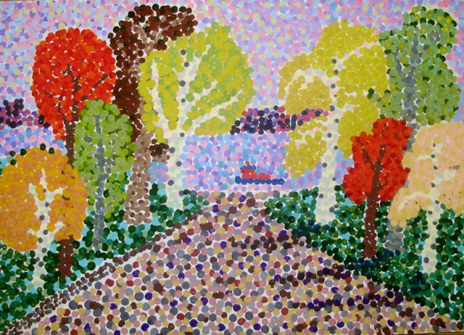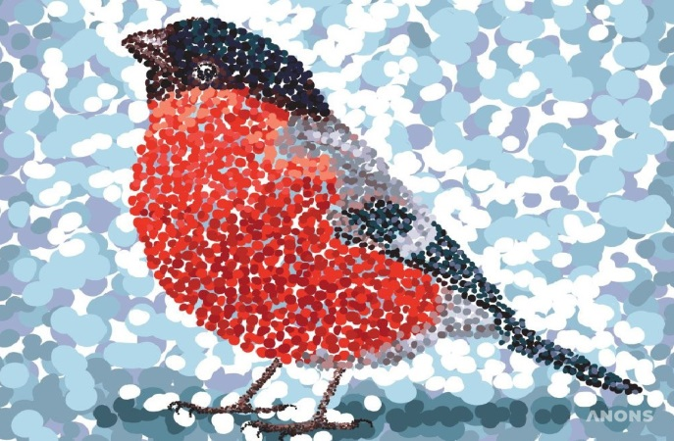
Занятие № 7. Октябрь (3 неделя)
Техника «рисование ладошками»
«Веселые осьминожки»
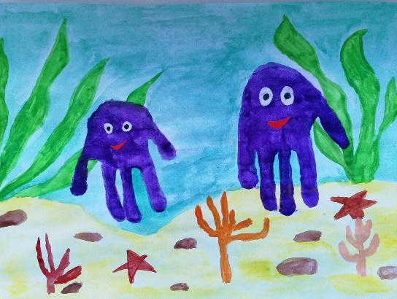
Занятие № 8. Октябрь (4 неделя)
Техника рисования свечей
«Невидимый зверек»
Для начала необходимо на белом листе бумаге нарисовать рисунок свечой. Берем кусочек свечи и создаем начертание будущего рисунка. Кстати, можно рисовать не только свечой, но и восковыми карандашами, эффект будет тот же. Поскольку дети не знают о свойстве воска отталкивать воду, для них такой способ рисования покажется волшебным и невероятным.
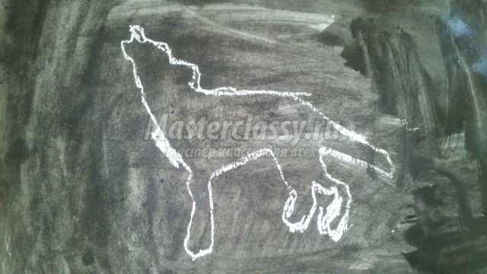
Занятие № 9. Ноябрь (1 неделя)
«Осеннее дерево»
Техника Кляксография и набрызг
Игры с кляксами помогают развить глазомер, координацию и силу движений, фантазию и воображение. На листе бумаги ставится большая яркая клякса (мы рисовали ствол дерева). Через трубочку для коктейля осторожно подуть на каплю. Капля бежит вверх, оставляя за собой след. Лист поворачивается и снова нужно подуть. (получаются ветки дерева)
Набрызг.
Суть этой техники в разбрызгивании капель с помощью специального приспособления, которое в детском саду может заменить зубная щетка и стека (деревянная палочка с расширенными в виде лопатки концами). Зубной щеткой набирается немного краски (щетка держится левой рукой, стекой проводится по поверхности щетки – быстрыми движениями, по направлению к себе. (У нас были осенние деревья, поэтому разбрызгивали мы краски осени и получали крону деревьев)
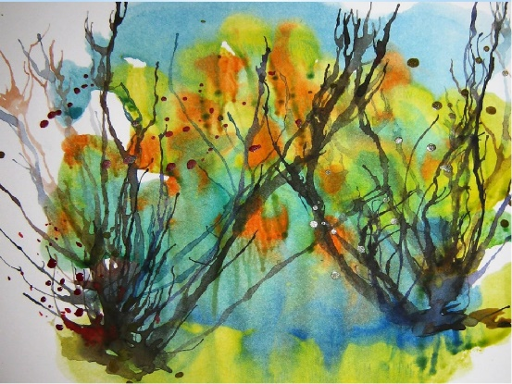
Занятие № 10. Ноябрь (2 неделя)
Штампики из ниток
«Узоры на листе»
Для создания «полосатых штампиков» можно использовать нити, прочно намотанные на какой-либо предмет. Густым слоем краски нити окрашиваются в необходимый цвет. Затем, используя воображение, «полосатый узор» наносится на декорируемую поверхность.
Материалы: 1.Нить шерстяная; 2.Основа; 3.Краска; 4.Кисть; 5.Бумага; 6.Баночка для воды.
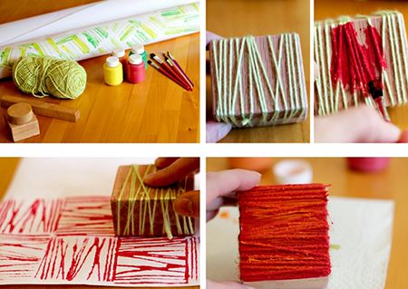
Занятие № 11. Ноябрь (3 неделя)
Техника рисования на мокром листе
«Разноцветное небо»
Воспитатель берет белый лист бумаги, смачивает его водой. Потом проводит несколько ярко-синих полос ватным (тряпичным) тампоном вверху листа, а ниже рисует тем же тампоном, постоянно смачивая его водой. Краска постепенно растворяется, цвет постепенно светлеет — бледнеет... и на рисунке появляется настоящее небо.
Педагог предлагает детям поэкспериментировать с акварельными красками для получения светлотных оттенков и попробовать рисовать весеннее небо, как это получилось у него.

Занятие № 12. Ноябрь (4 неделя)
Техника Ниткография
«Красивые картинки из разноцветной нитки»
1. Берём белый лист бумаги, формат А-3 и сгибаем пополам – такой вариант приемлем на начальном обучении, а если вы увлечётесь, то можно брать 2 листа, не скрепленных между собой. Набираем краску на нитку с помощью кисти: нить опускаем в тушь, или краску.
2. Произвольно укладываем нитку с краской петлями и зигзагами на лист бумаги.
3. После того, как смоченная краской нить уложена, ее накрывают вторым листом. Оба листа плотно прижимают друг к другу рукой, а нить вытягивают за конец.
Хорошо использовать толстую шерстяную нить - ворс оставляет на бумаге самые замысловатые силуэты.
4. На одном листе можно укладывать ниткой несколько цветов. Они могут у Вас переплетаться между собой, а могут быть отпечатаны отдельно друг от друга.
5. Для создания более интересных образов добавим иглу, при помощи которой прокалываем верхний лист в нужном месте, и вытягиваем нить через отверстие.
6. После того как нить вытянута, у вас есть две зеркальные копии с замысловатыми рисунками, которые в последствии можно дорабатывать.
Каждый раз получается два одинаковых рисунка. Их можно смотреть с любой стороны...

